ПРИЛОЖЕНИЕ

Районной комиссией по обследованию состояния жилых домов, расположенных на территории Велятичского сельсовета, в соответствии с Указом Президента Республики Беларусь от 24.03.2021 г. № 116 «Об отчуждении жилых домов в сельской местности и совершенствовании работы с пустующими домами» проведен осмотр и составлены акты о соответствии нижеуказанных домов критериям пустующих домов и подлежащих включению в реестр пустующих домов.
Всем заинтересованным лицам в течение двух месяцев с момента опубликования извещения об установлении жилых домов, соответствующих критериям пустующих, а также располагающим сведениями о правообладателях жилых домов, необходимо обратиться в Велятичский сельский исполнительный комитет Борисовского района Минской области и предоставить лично или направить по почте заказным почтовым отправлением, либо по электронной почте или факсимильной связи с приложением копии документа, удостоверяющего личность лица, которое представляет уведомление о намерении использовать жилой дом для проживания (копии свидетельства о государственной регистрации – для юридического лица), а при предоставлении уведомления представителем этого лица – дополнительно копии документа, удостоверяющего личность представителя, и документа, подтверждающего его полномочия, а также принять в течение одного года меры по приведению жилого дома и земельного участка, на котором он расположен, в состояние, пригодное для использования их по назначению (целевому назначению), в том числе путем осуществления реконструкции либо капитального ремонта жилого дома. К уведомлению прилагаются также копии документа, подтверждающего принадлежность жилого дома на праве собственности либо ином законном основании, а наследниками, принявшими наследство, но не оформившими права на жилой дом, - копии документов, подтверждающих принятие наследства, в том числе и в случае, если наследство принято фактически.
Непредставление собственником уведомления, а также непринятие указанных в извещении мер в установленный в нем срок являются отказом от права собственности на жилой дом, за исключением случаев, когда уведомление представлено иным правообладателям (их представителями).
В случае непредставления в течение двух месяцев со дня опубликования извещения, уведомления о намерении использовать жилой дом для проживания, районной комиссией по обследованию состояния жилых домов будут составлены заключения о состоянии жилых домов и на основании решения Велятичского сельского исполнительного комитета они будут признаны пустующими и включены в реестр пустующих домов, в дальнейшем будут подготовлены документы в суд о признании их бесхозяйными либо выморочным наследством и передаче в собственность соответствующей административно-территориальной единицы.
За дополнительной информацией обращаться в Велятичский сельский исполнительный комитет.

Место нахождения жилого дома | Сведения о лицах, включая наследников, информация о которых содержится в акте осмотра, которым предположительно жилой дом принадлежит на праве собственности, хозяйственного ведения или оперативного управления, иных лицах, имеющих право владения и пользования домом | Срок не проживания в жилом доме собственника, иных лиц, имеющих право владения и пользования этим домом | Сведения о внесении платы за жилищно-коммунальные услуги (ЖКУ), возмещение расходов за электроэнергию, выполнении требований законодательства об обязательном страховании строений, принадлежащих гражданам |  | Размеры  жилого  дома  площадь,  м² |  | Дата ввода в эксплуатацию жилого дома, материал стен, этажность, подземная этажность |  | Составные части и принадлежность жилого дома, в т. ч. Хозяйственные и иные постройки и степень их износа |  | Сведения о нахождении жилого дома в аварийном состоянии или угрозе его обвала |  | Сведения о земельном участке (площадь, вид права, наличие ограничений обременений на него)
Велятичский сельсовет Велятичский сельский исполнительный комитет Борисовского района Минской области 222124 Республика Беларусь, Минская область, Борисовский район, аг. Велятичи, ул. 1 Мая, дом 21-а, velyatich@borisov.gov.by
Телефон председателя (Ильюшенок Татьяна Николаевна) 791-239, управляющего делами (Павловец Алеся Михайловна) 791-231
аг. Велятичи,  ул.Высокая, дом 8 | Павловец Надежда Максимовна  умершая 08.01.2006 г. | 4 года | Внесение платы за ЖКУ не производилось;  Сведения о расчетах за электроэнергию отсутствуют;  Страхование не производилось | 35 м² |  | Деревянный  Одноэтажный  Подземная этажность отсутствует |  | Жилой дом – износ 80% |  | Дом сгорел  18 мая 2019 года |  | Сведения отсутствуют
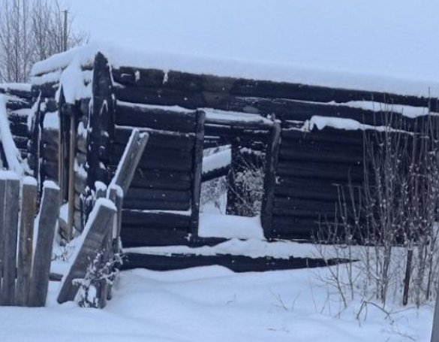
аг. Велятичи,  ул.Высокая, дом 11 | Вертинская Любовь Даниловна | 20 лет | Внесение платы за ЖКУ не производилось;  Сведения о расчетах за электроэнергию отсутствуют;  Страхование не производилось | 36 м² |  | Деревянный  Одноэтажный  Подземная этажность отсутствует |  | Жилой дом – износ 70% |  | Находиться в аварийном состоянии, грозит обвалом |  | Сведения отсутствуют
